Консультация для родителей "Использование биоэнергопластики в логопедической работе"

Чем больше уверенности

в движении детской руки,

тем ярче речь ребёнка!

В.А. Сухомлинский

Хорошая речь – важнейшее условие всестороннего полноценного развития детей. Чем богаче и правильнее у ребёнка речь, тем легче ему высказать свои мысли, тем шире его возможности в познании окружающей действительности, содержательнее и полноценнее отношения со сверстниками и взрослыми. Однако в последнее время наблюдается увеличение количества детей дошкольного возраста с задержкой речевого развития, речевыми нарушениями различной степени сложности. Одной из важных задач логопедического воздействия на дошкольников с нарушениями речи является развитие у детей мелкой и артикуляционной моторики.

Наша речь непосредственно связана с движениями речевого аппарата. За красивую, четкую речь отвечает подвижность и точность движений органов **артикуляции**. Точность движений **артикуляционного** аппарата развиваются у детей в течение первых пяти лет жизни. Для четкой **артикуляции нужны сильные**, упругие и подвижные органы речи - язык, губы, небо. **Артикуляция** связана с работой многочисленных мышц, в том числе: жевательных, глотательных, мимических.

**Артикуляционной гимнастикой** называют работу по развитию основных движений органов **артикуляции**. Цель такой **гимнастики** – отработка правильных движений и определенных положений органов **артикуляции,** необходимых для произнесения правильного звука. Традиционно упражнения объединяются в комплексы. Каждый комплекс направлен на подготовку органов **артикуляции** к произнесению определенного звука.

В исследованиях ученых отмечена связь интеллектуального и речевого развития ребенка со степенью развития пальцевой моторики. Новым и интересным направлением этой работы является *биоэнергопластика.*

***Биоэнергопластика****(*«био» — человек как биологический объект; «энергия» — сила, необходимая для выполнения определенных действий; «пластика» — плавные движения  тела, рук, которые характеризуется непрерывностью, энергетической наполненностью, эмоциональной выразительностью) – это соединение движений артикуляционного аппарата с движениями кисти рук. Совместные движения руки и артикуляционного аппарата помогают активизировать естественное распределение биоэнергии в организме. Это оказывает чрезвычайно благотворное влияние на активизацию интеллектуальной деятельности детей, развивает координацию движений и мелкую моторику.

В устной речи любого народа можно встретить короткие стихотворения, которые сопровождаются движениями пальцев. Хорошо знакомые нам «Сорока-ворона», «Ладушки» и им подобные народные игры, не что иное, как оздоравливающий и тонизирующий массаж. Такие простые манипуляции с пальчиками, а сколько пользы: положительное воздействие на внутренние органы, тонизирующий эффект, стимуляция мыслительных функций и речи, веселое общение малыша и мамы, заряд положительных эмоций!

В головном мозге человека центры, отвечающие за речь и движения пальцев рук, расположены очень близко. Стимулируя тонкую моторику и активизируя тем самым соответствующие отделы мозга, мы активизируем и соседние зоны, отвечающие за речь. Взаимосвязь моторной и речевой зон проявляется в том, что человек, который затрудняется с выбором подходящего слова, помогает себе жестами, и наоборот: сосредоточенно рисующий или пишущий ребенок непроизвольно высовывает язык.

Начинать работу по развитию мелкой моторики нужно с самого раннего возраста. В современной педагогике используется целый ряд мероприятий, дидактических игр, упражнений, направленных на развитие и совершенствование мелкой моторики: массаж и самомассаж кистей и пальцев рук; пальчиковая гимнастика; теневой и пальчиковый театр; работа с предметами и материалом (ножницы, пластилин, конструктор, прищепки, бусины, крупы, пуговицы, веревочки для завязывания узелков); рисование по трафаретам, по клеткам; закрашивание контурных предметов; вертикальная, горизонтальная штриховка; рисование геометрических фигур, букв в воздухе и на столе сначала одной рукой, затем другой и обеими руками вместе; выкладывание фигур из счетных палочек.

Уровень развития мелкой моторики – один из показателей интеллектуальной готовности ребенка к обучению в школе. Обычно ребенок, имеющий высокий уровень развития мелкой моторики, умеет логически рассуждать, у него достаточно хорошо развиты память, мышление, внимание, связная речь.

Таким образом биоэнергопластика:

* оптимизирует психологическую базу речи;
* улучшает моторные возможности ребенка по всем параметрам;
* способствует коррекции звукопроизношения, фонематических процессов;
* позволяет быстро убрать зрительную опору – зеркало и перейти к выполнению упражнений по ощущениям.

На начальном этапе ребенок знакомится с органами артикуляции, выполняются упражнения для губ, языка (всем знакомая артикуляционная гимнастика).Упражнения выполняются сидя перед зеркалом, взрослый (логопед или мама) сопровождает гимнастику движениями ведущей руки. Ребенок привыкает к движениям руки и запоминает их, рука малыша в выполнение упражнения пока не вовлекается.

Следующий этап - выполняются артикуляционные упражнения с подключением рук ребенка. Мама вместе с малышом выполняет упражнение, сопровождает показ движением кисти одной руки. Ребенок учится выполнять одновременно артикуляционные упражнения и движения кистью ведущей руки. Постепенно подключается вторая рука. Таким образом, ребенок выполняет артикуляционное упражнение или удерживает позу и одновременно движением обеих рук имитирует, повторяет движение артикуляционного аппарата. Необходимо следить за ритмичным выполнением упражнений. С этой целью можно применять счет, музыку, стихотворения. При этом двумя руками взрослый продолжает давать четкий образец движения.

Последний этап – заключительный.

Когда ребенок полностью освоит упражнения, можно рассказать сказку, стихотворение, а малыш самостоятельно выполняет артикуляционные упражнения с движениями рук.

**О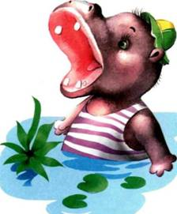сновные упражнения артикуляционной гимнастики с применением биоэнергопластики.**

1. **«Бегемотики»**

Рот пошире открываем,

В бегемотиков играем:

Широко раскроем ротик,

Как голодный бегемотик.

З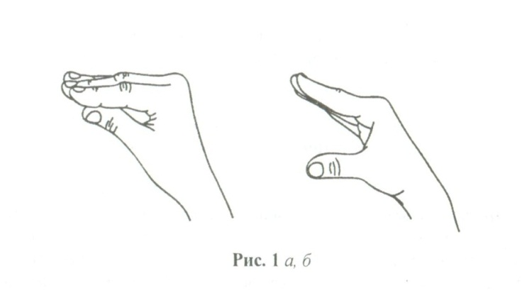акрывать его нельзя,

До пяти считаю я.

А потом закроем рот

Отдыхает бегемот.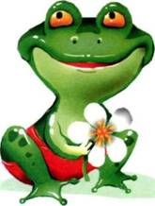

1. **«Лягушки»**

Подражаем мы лягушкам:

Тянем губы прямо к ушкам.

Вы сейчас тяните губки –

Я увижу ваши зубки.

Мы потянем - перестанем

И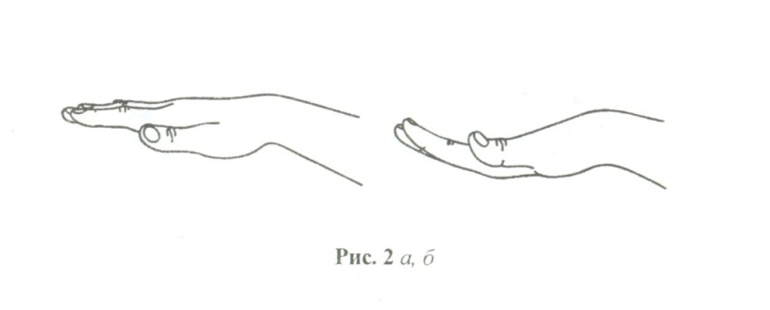нисколько не устанем.

1. **«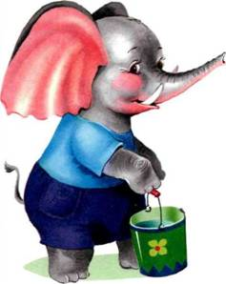Слон»**

Я водичку набираю

И ребяток поливаю!

Буду подражать слону!

Г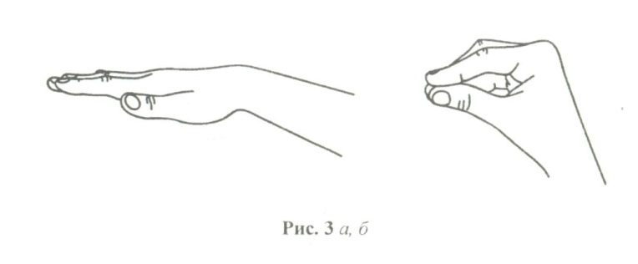убы «хоботом» тяну.

А теперь их отпускаю

И на место возвращаю.

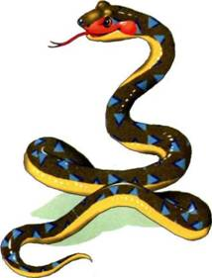

1. **«Змея»**

Подражаем мы змее,

С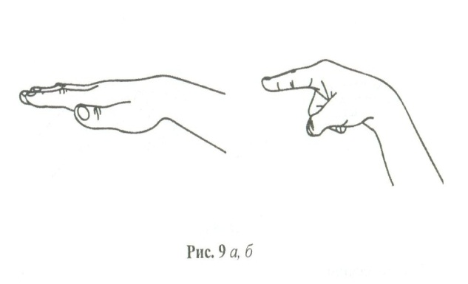 ней мы будем наравне:

Высунем язык и спрячем,

Только так, а не иначе



1. **«Блинчик»**

Испекли блинов немножко,

О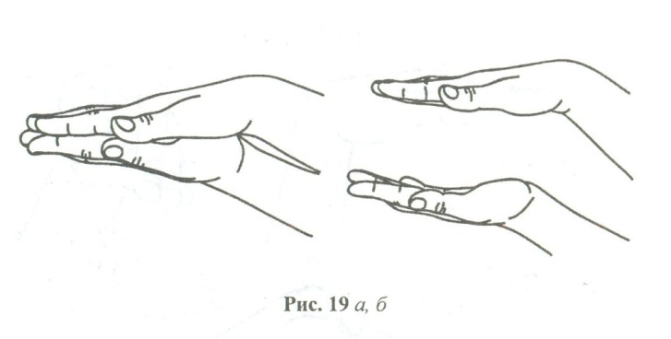студили на окошке.

Есть их будем со сметаной,

Пригласим к обеду маму*.*

1. **«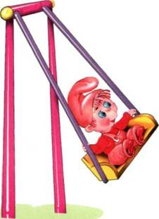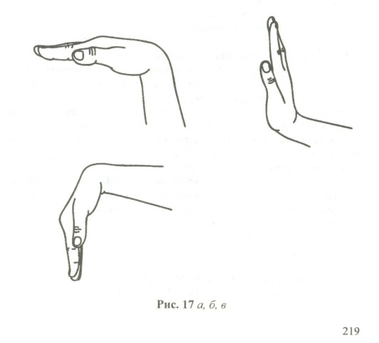Качели»**

Сели дети на качели

И взлетели выше ели.

Даже солнышка коснулись,

А потом назад вернулись.

1. **«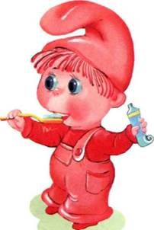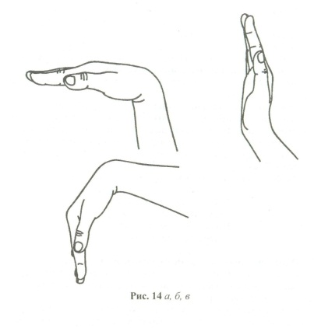Чистим зубки».**

Зубки нужно чистить дважды:

Каждое утро и вечер каждый.

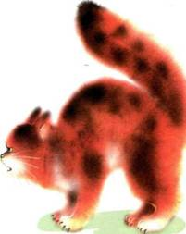

1. **«Киска сердится»**

Выгляни в окошечко

Там увидишь кошечку.

Кошка спинку выгнула

З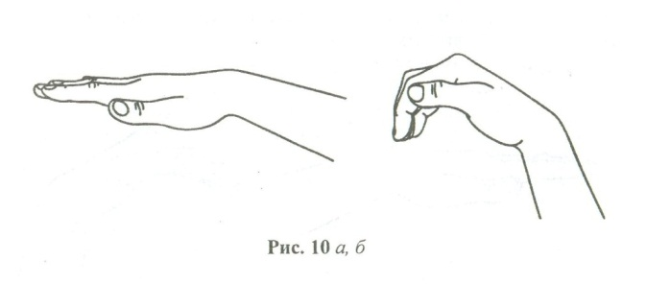ашипела, прыгнула...

Рассердилась киска

Не подходите близко!

1. **«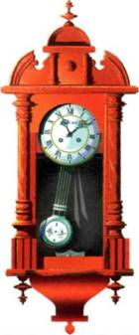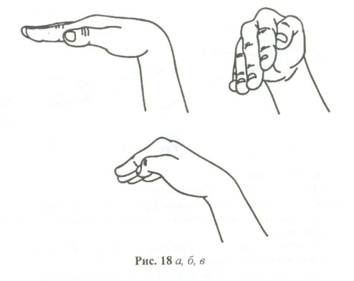Часики»**

Тик-так, тик-так.

Язычок качался так,

Словно маятник часов.

Ты в часы играть готов?

1. 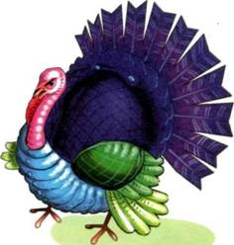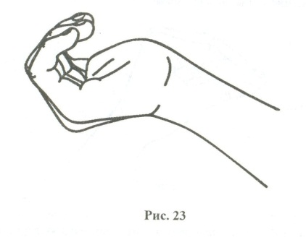**«Индюк»**

Я - индюк «балды-балда»

Разбегайтесь кто куда!

**1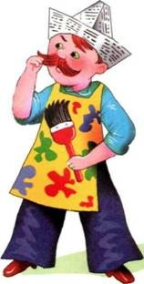1. «Маляр»**

Я сегодня утром встал

И поселок не узнал:

Каждый столб и каждый дом

Б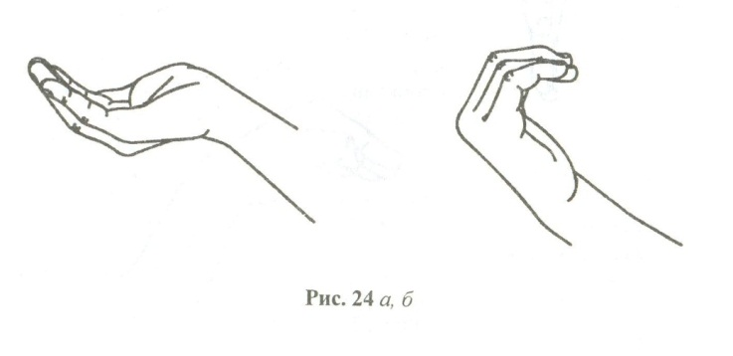ыл покрашен маляром.

Если хочешь жить, как в сказке,

Позови на помощь краски!

1. 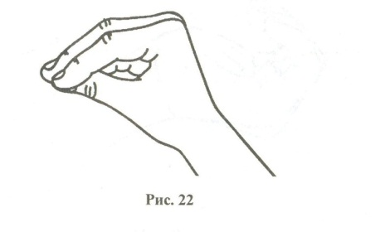**«Лошадка»**

Я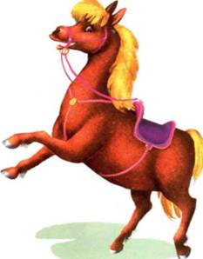 - весёлая лошадка,

Тёмная, как шоколадка.

Язычком пощёлкай громко –

Стук копыт услышишь звонкий.

1. 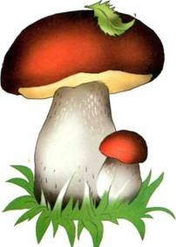**«Грибок»**

Под берёзой, у дорожки

Гриб растёт на толстой ножке.

М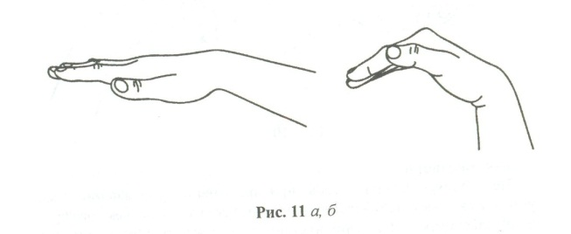имо мы пройти не сможем,

Гриб в лукошко мы положим.

**1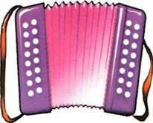4. «Гармошка»**

Ну-ка, рот пошире, крошки.

Поиграем на гармошке!

Язычок не отпускаем,

Т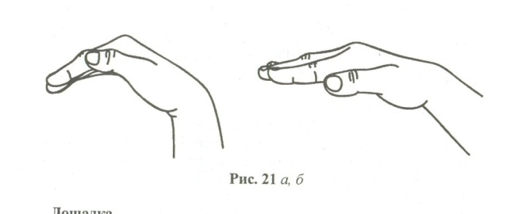олько ротик открываем.

Раз, два, три, четыре, пять,

Нам нетрудно повторять!

***Не огорчайтесь, если некоторые упражнения не будут получаться с первого раза. Пробуйте повторять их вместе с ребенком. Будьте терпеливы, ласковы и спокойны, и у вас все получится!***